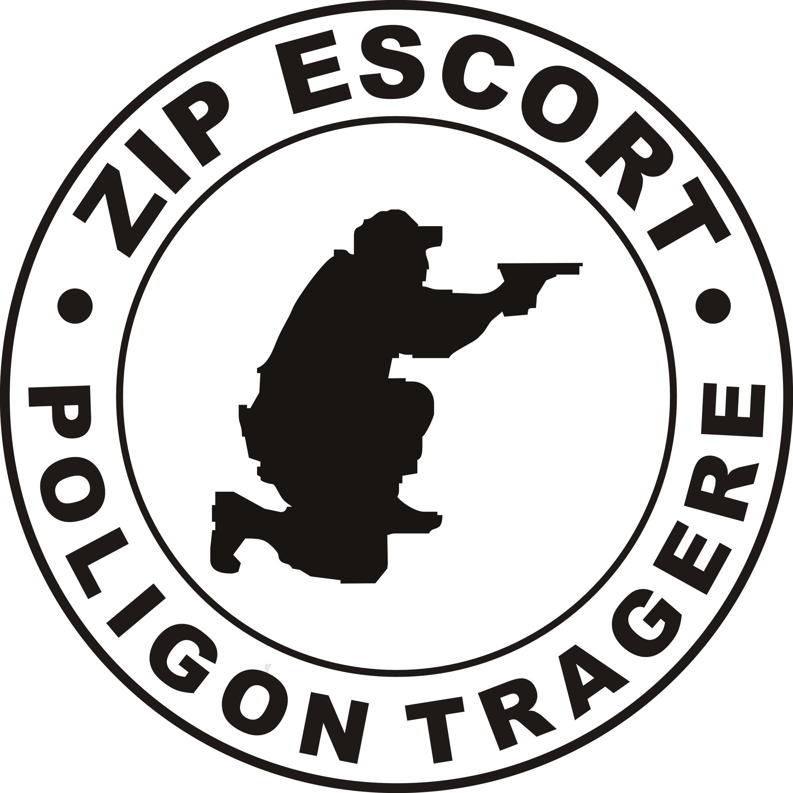
DECLARATIE DE ASUMARE A RISCULUI SI RASPUNDERII

Subsemnatul___________________________, domiciliat in loc.____________________, str. _____________nr.___, bl.___, sc___, ap __, tel.__________________CNP________________
email_____________________

DECLAR PE PROPRIE RASPUNDERE URMATOARELE :
- Am solicitat S.C. ZIP ESCORT S.R.L. permisiunea de a practica TIRUL DE AGREMENT CU ARMA LETALA/NELETALA si mi s-a facut cunoscut ca aceasta activitate poate implica riscuri, cunoscute sau nu, pot exista accidentari si raniri ale subsemnatului sau ale celorlalti participanti. Folosirea echipamentului de siguranta/protectie si asumarea unei minime discipline diminueaza considerabil aceste riscuri, existand totusi posibilitatea unor raniri.
- Imi asum constient si de buna voie aceste riscuri, cunoscute sau nu, chiar daca deriva din neglijenta altor persoane, asumandu-mi intreaga responsabilitate pentru participarea mea la activitatile legate de tirul de agrement.
- Sunt pe deplin constient de posibilitatea de a ma accidenta sau de a suferi prin : cadere, lovire, atac de cord, zgariere ,taiere, folosirea deficitara sau improprie a echipamentului si a armamentului, de catre subsemnatul sau orice alt participant care nu respecta regulile de siguranta. Constientizez posibilitatea de fi ranit grav, urmarea putand fi chiar decesul.
- Sunt de acord sa desfasor aceasta activitate potrivit regulilor care mi-au fost explicate si prezentate si voi urma indicatiile date de instructorul de tragere. Daca observ aspecte care mi-ar putea ameninta siguranta mea sau a celorlalti participanti la tragere, le voi comunica instructorului de tragere, in cel mai scurt timp.
- Inteleg faptul ca tirul chiar si de agreement solicita organismul atat psihic cat si fizic si declar pe proprie raspundere ca am o conditie fizica si psihica buna, stiu ca nu sufar de afectiuni care m-ar impiedica sa practic aceast sport.
- Inteleg ca daca nu folosesc echipamentul de siguranta si protectie asa cum prevede ROF-ul poligonului de tragere sau il folosesc in mod defectuos pot suferi raniri grave sau chiar decesul. Inteleg ca este exclusiv responsabilitatea mea sa folosesc echipamentul de protectie si siguranta.
- Ma oblig sa folosesc armamentul si echipamentul incredintat, intr-o maniera care sa nu provoace raniri sau accidentari mie sau celorlalti participanti la aceasta activitate. Orice ranire a vreunui participant la tragere sau a oricarei alte persoane prezente, datorata nerespectarii regulilor de utilizare a echipamentului de protectie/siguranta, vor fi imputate exclusiv participantului vinovat de nerespectarea ROF si a prezentei declaratii.
- Imi dau acordul pentru folosirea pozelor, inregistrarilor video, datelor personale, comentariilor, rezultatelor etc. in scopuri promotionale si/sau publicitare.
- Am luat la cunostinta, am inteles si sunt de acord sa respect toate regulile si procedurile de siguranta, prevederile ROF precum si indicatiile personalului din poligonul de tragere ZIP ESCORT , drept pentru care semnez prezenta declarative astazi data ……………………….
- Declar pe proprie raspundere ca nu ma aflu sub influenta bauturilor alcoolice, drogurilor sau a medicamentelor si sunt de acord cu controlul cu dispozitivul alcooltest.
- Subsemnatul, declar constient ca sunt de acord ca daca eu sau cel pentru care raspund este ranit in timpul practicarii acestui sport, sa exonorez si sa scutesc S.C. ZIP ESCORT S.R.L. si intregul personal angajat, furnizorii de echipamente, colaboratorii societatii, administratorii, sponsorii, de orice pretentie de despagubire, reclamatie, plangere penala sau civila, cheltuiala (incluzand cheltuielile de judecata), punandu-I la adapost de raspundere pentru orice defectiune aparuta la armamentul, munitia sau echipamentul dat atribuit mie de catre S.C. ZIP ESCORT S.R.L. Pe aceasta cale exonerez S.C. ZIP ESCORT S.R.L. de orice raspundere si obligatie de orice fel si inteleg ca aceasta eliberare va fi respectata si de rudele, mostenitorii sau reprezentantii subsemnatului.
- Declar ca am 18 ani impliniti, ca am mai desfasurat/nu am mai desfasurat activitati de tragere cu armament letal/neletal in poligoane specializate indoor/outdoor si ca posed/nu posed permis de port arma.
- De buna voie accept si sunt de accord cu cele prezentate mai sus si am luat la cunostinta de continutul si sunt de accord sa respect ROF. Am citit fiecare punct al actului, l-am inteles, mi l-am insusit si semnez de buna voie si fara nici o constrangere din partea nimanui. Acest document se aplica pentru activitatea de tragere de agrement organizata in poligonul apartinand S.C. ZIP ESCORT S.R.L. , la care particip in prezent sau la care voi participa in viitor.

Data ________________________

Semnatura ________________________________

*Pentru minori, parintele sau tutorele legal va semna dupa acest paragraf :
Prin aceasta certific ca eu_____________________________________, CNP_______________________________
posesor al actului de identitate seria_____nr_____________, in calitate de parinte/tutore cu responsabilitati legale pentru acest participant, imi dau consimtamantul si sunt de accord cu eliberarea de orice obligatii a organizatorilor acestui joc, sunt constient de prevederile de mai sus si imi dau acceptul pentru participarea minorului la activitatile de………………..in sala, raspunderea pentru eventualele incidente in care este implicat minorul revenindu-mi in exclusivitate.

Data__________________________

Semnatura__________________________________________

